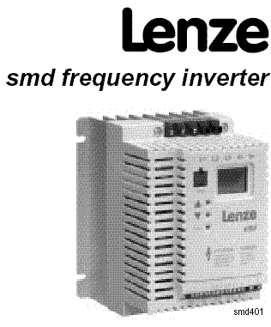
Преобразователь частоты
0,25…22 кВт, 220/380В

Предназначен для 3-фазных асинхронных двигателей с
короткозамкнутым ротором и питанием от однофазной
и техфазной сети напряжением 180…264/320…528 В.
Разработан на основе новейших технологий и содержит
алгоритмы, отвечающие наиболее частым применениям:
- горизонтальная транспортировка грузов (конвейеры);
- фасовочно-упаковочное оборудование;
- насосы и вентиляторы;
- специальные машины и механизмы
Основные функции преобразователя частоты 8200SMD:
- пуск и регулирование скорости двигателя;
- ускорение, замедление, остановка;
- защита двигателя и преобразователя

Технические характеристики
Тип  ESMD… | Мощность | Питание |  | Выходной ток |  |  |  | Автомат
 | кВт | Напряжение  частота | Ток | Ir |  | Imax в теч. 60 сек. |  | Автомат
 |  | Напряжение  частота | А⁽³⁾ | А⁽¹⁾ | А⁽²⁾ | А⁽¹⁾ | А⁽²⁾ | Автомат
251X2SFA | 0.25 | 1/N/PE 230/240 V  (180 V…264 V)  50/60Гц  (48 Гц…62 Гц) | 3.4 | 1.7 | 1.6 | 2.6 | 2.4 | С10 А
371 X2SFA | 0.37 | 1/N/PE 230/240 V  (180 V…264 V)  50/60Гц  (48 Гц…62 Гц) | 5.0 | 2.4 | 2.2 | 3.6 | 3.3 | С10 А
551 X2SFA | 0.55 | 1/N/PE 230/240 V  (180 V…264 V)  50/60Гц  (48 Гц…62 Гц) | 6.0 | 3.0 | 2.8 | 4.5 | 4.2 | С10 А
751 X2SFA | 0.75 | 1/N/PE 230/240 V  (180 V…264 V)  50/60Гц  (48 Гц…62 Гц) | 9.0 | 4.0 | 3.7 | 6.0 | 5.5 | С16 А
152 X2SFA | 1.5 | 1/N/PE 230/240 V  (180 V…264 V)  50/60Гц  (48 Гц…62 Гц) | 14.0 | 7.0 | 6.4 | 10.5 | 9.6 | С20 А
222 X2SFA | 2.2 | 1/N/PE 230/240 V  (180 V…264 V)  50/60Гц  (48 Гц…62 Гц) | 18.0 | 9.5 | 8.7 | 14.3 | 13.1 | С25 А
371L4TXA | 0.37 | 3/PE 400/480 V  (320 V…528 V)  50/60Гц  (48 Гц…62 Гц) | 1.6 | 1.3 | 1.2 | 2.0 | 1.8 | С10 А
751 L4TXA | 0.75 | 3/PE 400/480 V  (320 V…528 V)  50/60Гц  (48 Гц…62 Гц) | 3.0 | 2.5 | 2.3 | 3.8 | 3.5 | С10 А
112 L4TXA | 1.1 | 3/PE 400/480 V  (320 V…528 V)  50/60Гц  (48 Гц…62 Гц) | 4.3 | 3.6 | 3.3 | 5.4 | 5.0 | С10 А
152 L4TXA | 1.5 | 3/PE 400/480 V  (320 V…528 V)  50/60Гц  (48 Гц…62 Гц) | 4.8 | 4.1 | 3.8 | 6.2 | 5.7 | С10 А
222 L4TXA | 2.2 | 3/PE 400/480 V  (320 V…528 V)  50/60Гц  (48 Гц…62 Гц) | 6.4 | 5.8 | 5.3 | 8.7 | 8.0 | С10 А
302 L4TXA | 3.0 | 3/PE 400/480 V  (320 V…528 V)  50/60Гц  (48 Гц…62 Гц) | 8.3 | 7.6 | 7.0 | 11.4 | 10.5 | С12 А
402 L4TXA | 4.0 | 3/PE 400/480 V  (320 V…528 V)  50/60Гц  (48 Гц…62 Гц) | 10.6 | 9.4 | 8.6 | 14.1 | 12.9 | С16 А
552 L4TXA | 5.5 | 3/PE 400/480 V  (320 V…528 V)  50/60Гц  (48 Гц…62 Гц) | 14.2 | 12.6 | 11.6 | 18.9 | 17.4 | С20 А
752 L4TXA | 7.5 | 3/PE 400/480 V  (320 V…528 V)  50/60Гц  (48 Гц…62 Гц) | 18.1 | 16.1 | 14.8 | 24.0 | 22.0 | С25 А
113 L4TXA | 11 | 3/PE 400/480 V  (320 V…528 V)  50/60Гц  (48 Гц…62 Гц) | 27.0 | 24.0 | 22.0 | 36.0 | 34.0 | С32 А
153 L4TXA | 15 | 3/PE 400/480 V  (320 V…528 V)  50/60Гц  (48 Гц…62 Гц) | 35.0 | 31.0 | 29.0 | 47.0 | 43.0 | С40 А
183 L4TXA | 18.5 | 3/PE 400/480 V  (320 V…528 V)  50/60Гц  (48 Гц…62 Гц) | 44.0 | 39.0 | 36.0 | 59.0 | 54.0 | С63 А
223 L4TXA | 22 | 3/PE 400/480 V  (320 V…528 V)  50/60Гц  (48 Гц…62 Гц) | 52.0 | 46.0 | 42.0 | 69.0 | 64.0 | С80 А
- Для номинального напряжения сети и частоты коммутации 4, 6, 8 кГц
- Для номинального напряжения сети и частоты коммутации 10 кГц
- Максимальный ток в функции от установки С 90
Рекомендуется ставить автоматы серии XS или XE.

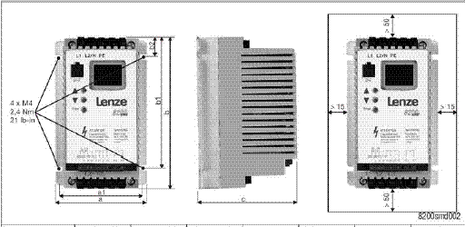
Габаритные
размеры

Тип  ESMD… | a [mm] | a1 [mm] | b [mm] | b1 [mm] | b2 [mm] | c [mm] | s1 [mm] | s2 [mm] | m [kg]
251X2SFA | 93 | 84 | 146 | 128 | 17 | 83 | 15 | 50 | 0.5
371 X2SFA | 93 | 84 | 146 | 128 | 17 | 83 | 15 | 50 | 0.5
551 X2SFA | 93 | 84 | 146 | 128 | 17 | 92 | 15 | 50 | 0.6
751 X2SFA | 93 | 84 | 146 | 128 | 17 | 92 | 15 | 50 | 0.6
152 X2SFA | 114 | 105 | 146 | 128 | 17 | 124 | 15 | 50 | 1.2
222 X2SFA | 114 | 105 | 146 | 128 | 17 | 140 | 15 | 50 | 1.4
371L4TXA | 93 | 84 | 146 | 128 | 17 | 100 | 15 | 50 | 0.6
751 L4TXA | 93 | 84 | 146 | 128 | 17 | 120 | 15 | 50 | 0.8
112 L4TXA | 93 | 84 | 146 | 128 | 17 | 146 | 15 | 50 | 1.0
152 L4TXA…222 L4TXA | 114 | 105 | 146 | 128 | 17 | 133 | 15 | 50 | 1.4
302 L4TXA | 114 | 105 | 146 | 128 | 17 | 171 | 15 | 50 | 1.7
402 L4TXA…552 L4TXA | 114 | 105 | 146 | 95 | 17 | 171 | 15 | 50 | 1.8
752 L4TXA…113 L4TXA | 146 | 137 | 197 | 140 | 17 | 182 | 30 | 100 | 3.2
153 L4TXA…223 L4TXA | 195 | 137 | 248 | 183 | 23 | 203 | 30 | 100 | 6.4

Схема включения

Однофазный вариант
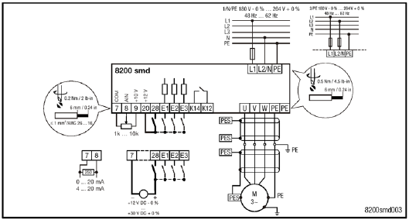
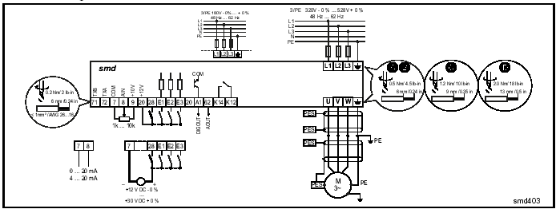
Трехфазный вариант

Контакт | Описание
71* | RS 485 | Последовательный порт (клавиатура)
72* | RS 485 | Последовательный порт (клавиатура)
7 | Общий GND
8 | Аналоговый вход 0…+10 В см. С34 | Вх . сопротивление : >50 кОм
9 | Питание задающего потенциометра | +10 В 10мА
20 | Питание дискретных входов | Дискр . вход Start/Stop
28 | Дискр . вход Start/Stop | 0 Останов  1 Запуск
E1 | Дискр вход E1  (ф-ция JOG1 – по умолчанию ) | E1=1: JOG1 вкл
E2 | Дискр вход E2  (ф-ция напр . вращения – по умолчанию ) | Е2=0: по часовой стрелке  Е2=1: против часовой стрелки
А1* | Конфигурация цифровых выходов с с17
62* | Конфигурация аналоговых выходов с с08 и с11
E3 | Дискр вход E3  (ф-ция торможение DC – по умолчанию ) | E3=1: DCB вкл
K12 | Реле (NO контакт )  (ф-ция «Ошибка » – по умолчанию ) | AC 250V / 3 A  DC 24 V / 2 A..240V / 0.22A
K14 | Реле (NO контакт )  (ф-ция «Ошибка » – по умолчанию ) | AC 250V / 3 A  DC 24 V / 2 A..240V / 0.22A
0 = LOW уровень (0..+3 В)
1 = HIGH уровень(+12..+30 В)
* - для трехфазного исполнения

Первое включение.

ПЧ уже имеет заводские настройки на мощность двигателя соответствующую мощности ПЧ и с расчетом на двигатель 1500 об./мин., 4-х полюсный.
Для первого включения достаточно подать на питающие клеммы L1, L2, L3 ПЧ трехфазного напряжения 380 В (ESMD…L4TXA), или на клеммы L1, L2 однофазного напряжения 220 В (ESMD…Х2SFA). Соблюдайте фазировку.
СТРОГО ВОСПРЕЩАЕТСЯ ЗАЗЕМЛЯТЬ КЛЕММЫ В+ И (ИЛИ) В-.
На выходных клеммах появится напряжение, частоту которого можно менять с помощью переменного резистора номиналом от 1 до 10 кОм. Для этого его необходимо подключить к клеммам 7, 8, 9, а на выводы 20, 28 подключить тумблер (разрешение на пуск). Максимальную и минимальную частоту, ток тепловой защиты, логику и закон управления вы можете задавать с помощью кодов настройки указанных в настоящей инструкции. Настройку необходимо производить при разомкнутых клеммах 20 и 28. Цифровые входы (Е1, Е2, Е3), аналоговый (8) и релейные выходы (К12, К14) конфигурируются согласно таблице настроек ПЧ
Дистанционное управление ПЧ возможно с помощью выносной клавиатуры (только для ESMD…L4TXA), для этого необходимо подключить тумблер на клеммы 20-28 для разрешения пуска (кнопки Run и Stop не активны при разомкнутых клеммах 20-28).
Для реализации необходимых тормозных режимов возможно использование тормозных резисторов с тормозным ключом.

Степень защиты | IP20
Соответствие стандартам | CE, UL,cUL
Температурный диапазон  - хранение  - работа | -20…+70ْC  0…+55ْC
Помехозащищенность ЭМС | Встроенный фильтр ЭМС (соответствует классу А по EN55011)
Макс.разрешенная длина кабеля двигателя | Экранированного 50м (малой емкости)
Макс.разрешенная длина кабеля двигателя | Неэкранированного 100м
Установочная высота | 0…4000м над уроовнем моря
Законы управления V/f | 1 - Линейная характеристика U/f  2 - Квадратичная характеристика U/f
Перегрузочный момент | 1.5Мн в течение 60 сек.
Частота модуляции | 4, 6, 8, 10 кГц
Выходная частота | 0…240 Гц
Входы | Дискретные: 3 свободно прогр. Входа + Start/Stop  Аналоговые: 1 вход (0-5V, 0-10V, 0-20mA/4-20mA)
Выходы | Дискретные: 1 реле свободно прогр.  250VAC 3A, 24VDC 2A
Функции | Задающий потенциометр, выбор скорости с панели привода,  торможение постоянным током, изменение темпов разгона-  торможения, диагностика привода, защита преобразователя  и двигателя

ИНФОРМАЦИЯ О БЕЗОПАСНОСТИ
Преобразователь частоты соответствует
ГОСТ 12.2.007.0-75 «ССБТ. Изделия электротехнические. Общие требования
безопасности».
ГОСТ 24376-91 «Инверторы полупроводниковые. Общие технические условия»

ВНИМАНИЕ! После отключения питания токоведущие части остаются
под напряжением опасным для жизни не менее 3 минут.

Программирование преобразователя 8200 smd

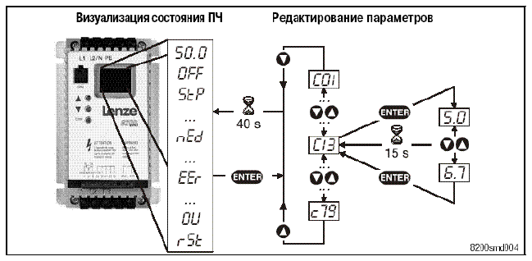
Код | Параметр | Диапазон уставок |  | Примечания
Код | Параметр | Заводская  уставка | Доступные значения
C00 | Ввод пароля | 0 | 0…999 | Виден при активном пароле (см. С94)
С01 | Задание частоты | 0 | 0 – Аналоговый вход (клемма . 8)  1 – кнопками ▲ и ▼  2 - Аналоговый вход (клемма . 8)  3 – LECOM  4 – Аналоговый вход (клемма . 8)  5 – кнопками ▲ и ▼  6 – Аналоговый вход (клемма . 8)  7 – кнопками ▲ и ▼  8 – Аналоговый вход (клемма . 8)  9 – кнопками ▲ и ▼  10 - Аналоговый вход (клемма . 8)  11 - кнопками ▲ и ▼ | Управление с терминала  Программирование с пульта
Управление с терминала
Программирование с LECOM/пульта
 |  |  |  | Управление, программирование с LECOM/пульта
Управление с терминала
Программирование с удаленного пульта
 |  |  |  | Управление и программирование с удаленного пульта(замк.20-28)
Управление с терминала
Программирование с Modbus/пульта
 |  |  |  | Управление и программирование с Modbus/пульта
С02 | Возврат к заводс-ким уставкам | 0 | 0 – Неактивирована  1 – Возврат к заводским уставкам  уставкам (только в “OFF”)
СЕ1 | Конфигурация цифрового входа Е1 | 1 | 1 - фикс . скорость 1 (JOG1)  2 - фикс . скорость 2 (JOG2)  3 – динамическое торможение  4 – направление вращения | HIGH= JOG1
LOW по ч.с.
HIGH против ч.с..
Оба терминала = LOW
- быстрый останов

СЕ2 | Конфигурация цифрового входа Е2 | 4 |  | 5 - Быстрый останов  6 – вращение по ч.с.  7 – вращение против ч.с.  8 - UP (увеличение уставки С46)  9 – DОWN (снижение уставки С46)  10 – «Авария » - установка  11 – «Авария » - сброс |  | UP и DOWN=LOW: - ф-ия «Быстрый останов» Используйте NC контакты быстродействующие
СЕ3 | Конфигурация цифрового входа Е3 | 3
 |  |  |  |  |  | 0 – вкл . триггера “EEr”
 |  |  |  |  |  | См . С70
С08 | Конфигурация релейного выхода | 1 |  | 0 - готовность преобразователя  1 - неисправность  2 - двигатель вращается  3 - двигатель вращается по ч.с.  4 - двигатель вращается против ч.с.  5 - выходная частота = 0 Гц  6 - вышел на заданную частоту  7 - превышение (С17) порога fmin  8 - достижение токового предела |  | При наступлении выбранного события контакты К14 замыкаются
С10 | Минимальная выходная частота | 0.0 |  | 0…240 Гц |  | Выходная частота при 0%  аналогового задания С10 не учи-тывается в режимах JOG и С01=1
С11 | Максимальная выходная частота | 50.0 |  | 7,5…240 Гц |  | Выходная частота при 100% аналоговом задании
С12 | Время разгона | 5.0 |  | 0…999 с |  | Частота от 0 Гц до С11
С13 | Время замедления | 5.0 |  | 0…999 с |  | Частота от С11 до 0 Гц
С14 | Закон управления V/f | 2 |  | 0 - линейная характеристика с автоматичес-ким выбором пускового напряжения  1 - квадратичная характеристика с автома-тическим выбором пускового напряжения  2 - линейная характеристика с постоянным пусковым напряжением Vmin  3 - квадратичная характеристика с  постоянным пусковым напряжением Vmin |  | Для стандартного применения  Для вентиляторов и насосов
С15 | Базовая частота V/f  характеристики | 50.0 | 25…999 Гц |  | f  C16  U  0  C15  Для стандартного применения  установить C15=fдв.ном
С16 | Vmin boost  Напряжение в момент пуска двигателя | 6.0 | 0…40 % Позволяет оптимизировать  момент на нижней скорости  100%
C17 | fmin  Порог частоты | 0.0 | 0…240 Гц |  | Условие: С08=7
С18 | Частота модуляции | 2 | 0 – 4 кГц  1 – 6 кГц  2 – 8 кГц  3 – 10 кГц |  | Автоматический переход на 4 кГц при возрастании тока до 1.2 Iном  Чем выше частота тем меньше шум двигателя
С21 | Компенсация скольжения  (жесткость) | 0.0 | 0…40% |  | Изменяйте С21 до тех пор пока скорость мотора на холостом ходу отличается от скорости под нагрузкой
С22 | Ограничение вых.тока преобразователя | 150 | 30…150% Iном преобр. |  | Настраивается на номинальное значение тока двигателя

С34 | Конфигурация аналогового входа | 0 | 0 – 0…10 В  1 – 0…5 В  2 – 0…20 мА  3 – 4…20 мА
С36 | Уровень напряжения при торможении постоянным током (DCB) | 4.0 | 0…50%
С37 | Фиксированная скорость 1 (JOG1) | 20.0 | 0..240 Гц
С38 | Фиксированная скорость  2 (JOG2) | 30.0 | 0..240Гц
С39 | Фиксированная скорость  3 (JOG3) | 40.0 | 0..240 Гц
С46 | Заданная частота |  | 0..240 Гц | Задание через аналоговый  вход или функцию UP/DOWN
С50 | Индикация выходной  частоты |  | 0..240 Гц
С53 | Индикация напряжения звена постоянного тока |  | 0..255%
С54 | Индикация тока двигателя |  | 0..255%
С90 | Выбор входного напряжения | 0 | 0 – авто  1 – LOW  2 – HIGH | 200..400В вход  240..480В вход
С94 | Пароль пользователя | 0 | 0…999  0 – нет пароля | Если С94 не 0 то необходим ввод пароля для доступа к параметрам
С99 | Версия программного обеспечения
с06 | Время торможения  постоянным током  (Auto-DCB) | 0.0 | 0…999 с  0 – не работает  999 – длительное торможение | Автоматическая остановка при  уменьшении частоты ниже 0,1 Гц за заданное время
с08 | Масштаб аналогового выхода | 100.0 | 0..999 |  | 10VDC выхода 62 эквивалентно значению (см. с11)
с11 | Конфигурация аналогового выхода 62 | 0 | 0 – нет  1 – пропорц. вых. частота 0-10VDC  2 – пропорц. вых. частота 2-10VDC  3 – пропорц. ток нагрузки 0-10VDC  4 – пропорц. ток нагрузки 2-10VDC  5 – динамическое торможение |  | Использовать с08 для масштабирования сигнала
с17 | Конфигурация цифрового выхода (А1) | 0 | 0 – готов  1 – ошибка  2 – двигатель вращается  3 - двигатель вращается по ч.с.  4 - двигатель вращается против ч.с.  5 – вых. частота = 0 Гц  6 – частота достигла уставки  7 – порог (С17) превышен  8 – ток достиг максимума
с20 | I²t Тепловая защита  двигателя | 100 | 30…100% In  (In – ном. вых. ток  преобразователя) |  | Тепловая. защита встроенная в ПЧ, реализуемая посредством  расчета значения I²t с учетом  скорости
с40 | Задание частоты  кнопками ▲ и ▼ или через Modbus | 0.0 | 0..240 Гц |  | Возможно лишь когда С01 установлена в соответствующее положение
с42 | Пуск двигателя | 1 | 0 - Пуск после перехода  LOW→HIGH на клемме 28  1 - Автоматический пуск если на  клемме 28= HIGH
с61 | Текущее сообщение |  | Индикация состояния привода и  сообщения об ошибках
с62 | Последнее сообщение
с63 | Предпоследнее  сообщение
с70 | Реле неисправности,  снятие блокировки | 0 | 0 - Снятие блокировки если  - на клемме 28 низкий уровень;  - ПЧ отключен от сети  - “Авария сброс”=1(см. СE1..3)  1 - Автоматическое снятие  блокировки через время C71
с71 | Время снятия блокировки | 0.0 | 0..60 с
с78 | Счетчик времени работы |  | Суммарное время работы в  режиме «Пуск»
с79 | Счетчик времени  включения |  | Полное время работы в сети

Сообщения о состоянии привода
Состояние привода |  | Причина | Исправление
Код | Описание | Причина | Исправление
e.g.50.0 | Выходная частота | Безаварийная работа
OFF | Останов | Низкий уровень на клемме 28
Inh | Запрет по выходам U,V,W | Отсутствует уставка задания  ( см. С01)
StP | Выходная частота 0 Гц | Заданная частота равна 0 | Изменит задание на≠ 0
StP | Выходная частота 0 Гц | Активирована функция  «Быстрый останов» | Деактивировать функцию  «Быстрый останов»
LC | Блокировка автоматического  пуска | c42=0 | Изменить потенциал клеммы 28  с 0 на 1
br | Торможение постоянным  током | Активирована функция  «Торможение DC» | Деактивировать функцию  «Торможение DC»
CL | Достигнут предел  ограничения тока | Контролируемая перегрузка | Автоматически (см.С22)
LU | Недонапряжение | Слишком низкое напряжение  питающей сети | Проверьте напряжение питающей  сети
dEC | Перенапряжение при торможении | Слишком интенсивное торможение или большая нагрузка | Если перенапряжение длится более  1 с привод переходит в состояние OU
nED | Коды заблокированы | Выйти из этого режима можно  только остановив привод | Подать на клемму 28 сигнал низкого  уровня
rC | Отдаленная панель управления активна | Попытка использовать кнопку на панели контроллера | Кнопки не активны при использовании отдаленной панели управления

Сообщения об ошибках привода
Сообщение об ошибке |  | Причина | Исправление
Код | Описание | Причина | Исправление
cF | Ошибка данных | Неверные данные | 1. Откорректируйте данные  2. Вернитесь к завод. уставкам
CF | Ошибка данных | Ошибка данных | 1. Откорректируйте данные  2. Вернитесь к завод. уставкам
FI | Ошибка привода | ПЧ «завис» либо неисправен | 1. Выключите питание и  перезапустите ПЧ  2. Замените ПЧ
CFG | Неоднозначная  конфигурация | Входам E1…E3 присвоены  одинаковые ф-ции | Каждая функция может быть  назначена только 1 раз
CFG | Неоднозначная  конфигурация | Включена ф-ция UP или DOWN | Проверьте правильность  подключения цепей управления
dF | Ошибка динамического торможения | Перегрев резистора динамического торможения | Увеличьте время замедления
EEr | Внешняя ошибка | Триггер «Авария» активен | Устраните внешнюю ошибку
F2  FO  JF | Внутренняя ошибка |  | Возвратите ПЧ для проверки и  ремонта
OC1 | Короткое замыкание или  перегрузка ПЧ | Короткое замыкание | Найдите и устраните причину КЗ
OC1 | Короткое замыкание или  перегрузка ПЧ | Задано слишком малое время  разгона C12 | Увеличьте время разгона.  Неправильно выбран ПЧ
OC1 | Короткое замыкание или  перегрузка ПЧ | Дефекты кабеля двигателя | Замените кабель
OC1 | Короткое замыкание или  перегрузка ПЧ | Неисправность двигателя | Замените двигатель
OC1 | Короткое замыкание или  перегрузка ПЧ | Частая и длительная перегрузка | Неправильно выбран ПЧ
OC2 | Замыкание на землю | Замыкание на землю на выходе  ПЧ | Проверьте соединительные кабели  между ПЧ и двигателем.  Проверьте изоляцию двигателя
OC6 | Перегрузка двигателя | Перегрузка из-за слишком  большого значения I²t  Слишком частые или длительные режимы торможения и ускорения | Проверьте настройку тепловой  защиты и нагрузку двигателя.  Перед повторным пуском охладите  двигатель
OH | Перегрев ПЧ | Повышенная температура ПЧ | Уменьшите нагрузку на ПЧ.  Улучшите охлаждение ПЧ
OU | Перегрузка по цепям  постоянного тока | Завышенное сетевое напряжение | Проверьте напряжение питания
OU | Перегрузка по цепям  постоянного тока | Малое время торможения | Увеличьте время торможения
rSt | Невозможен  автоматический сброс  триггера «Авария» | Более 8 ошибок за 10 мин. | В зависимости от сообщений об  ошибках
SF | Обрыв одной фазы | Обрыв фазы питания | Проверьте напряжение питания

Выносная клавиатура

Выносная клавиатура ESMD01KP может использоваться только с SMD преобразователями трехфазного исполнения (например: ESMD371L4TXA).

Внимание!

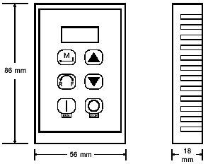
Неисправная электропроводка может служить причиной поломки клавиатуры. Держите клавиатуру вдали от силовых кабелей. Для связи используйте витую пару. Не перепутайте соединения витой пары.

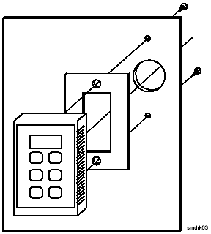
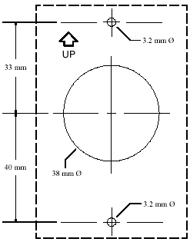

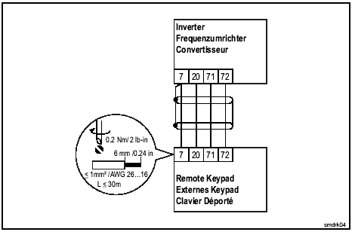

71 → TXВ
Сторона 72 → TXА Сторона
SMD 20 → 11 клавиатуры
7 → 2

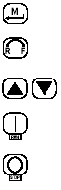
Аналогично Enter на передней панели Smd.

Смена направления вращения. Нажмите R/F для смены направления вращения и подтвердите нажатием М в течение 4 секунд.
по ч. с. Аналогично ▲ и ▼ на передней панели Smd

Нажмите для пуска преобразователя против ч.с.
Активно только если С01=6, или С01=7.
Необходимо замкнуть клеммы 20 и 28.

Нажмите Stop для останова инвертора. Stop имеет приоритет во всех случаях.

